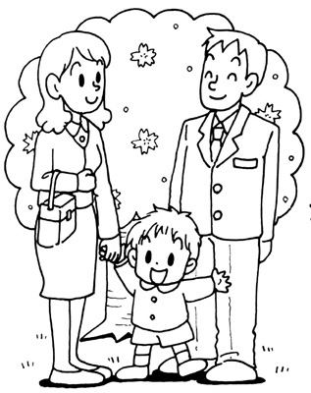

普天間第二小学校 令和７年4月９日
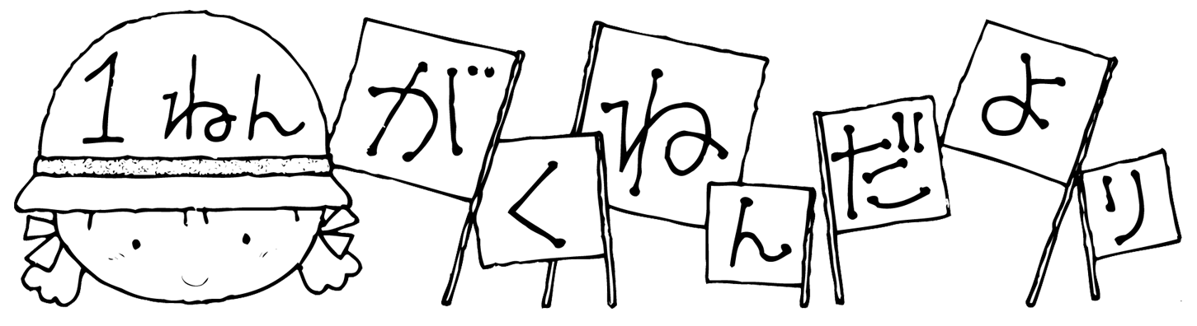

入学おめでとう

まぶしい春の日ざしのもと，ランドセルを背にピッカピカの1年生の誕生です。お子様のご入学，心からお祝い申し上げます。今日から，普天間第二小学校の1年生として８９名のお友だちと一緒に新しい生活がスタートしました。
私たち担任は，お子様の希望と輝きにあふれる心を大切にし，一人ひとりを温かく見守り，どの子も明るく元気に，楽しい学校生活を送れるように全力でがんばります。

保護者の皆様の温かいご支援とご協力をよろしくお願いします。

職員紹介
校長先生 多和田 一美
教頭先生 米須 清博
１組 阿良 千昭
２組 桃原 あかり
３組 前原 仁美
レインボー１組 宮城 康江
レインボー４組 勝見 紘枝
ことば学級 大城 ゆかり
日本語教室 知念 あすか
ALT グレース・ナルマンシ
養護教諭 金城 茎代

お知らせ
☆感染症予防のため、毎日ハンカチを持たせて下さい。さらに、毎朝自宅での検温と健康観察をお願いします。
☆4月１４日（月）より、給食がスタートします。
☆4月１４日（月）～４月２５日（金）下校時刻が午後１時
☆遠足は４月２８日（月）です。（後日，別紙でお知らせします。）
☆4月３０日（水）～5月９日(金)下校時刻が午後1時２０分
☆５月１０日(土)土曜参観 (１2日は振替休日です。)
☆5月１３日（火）より、5校時がスタートします。
下校時刻が午後2時2０分頃になります。
（学童への連絡お忘れなく）


☆5月1８日（月）より、5校時がスタートします。時間割を配布しますので、お子さんと一緒に準備して下さい。
下校時刻が2時40分頃になり、金曜日のみ２時１５分ごろです。
（学童への連絡お忘れなく）
お願い（楽しい学校生活を送るために）
１ ８時までには、登校させて下さい。
（余裕をもって起こし、朝食、排便の習慣を付けさせて下さい）
２ 持ち物すべてに、ひらがなで記名して下さい。
３ 学習の準備は、お子さんと一緒にして下さい。
４ お便りは、毎日、キラキラファイルの中を確認して受け取
って下さい。
５ 提出物は期限内に提出して下さい。
６ 欠席の際は必ず連絡して下さい。（スクリレ，電話）
７ ５点セットを毎日持たせて下さい。（右側参照）
８ ランドセルにキーホルダーは、取り付けないで下さい。
トラブルの原因になります。
９ 算数セットは、小さいものまで、すべてに記名をして下さい。

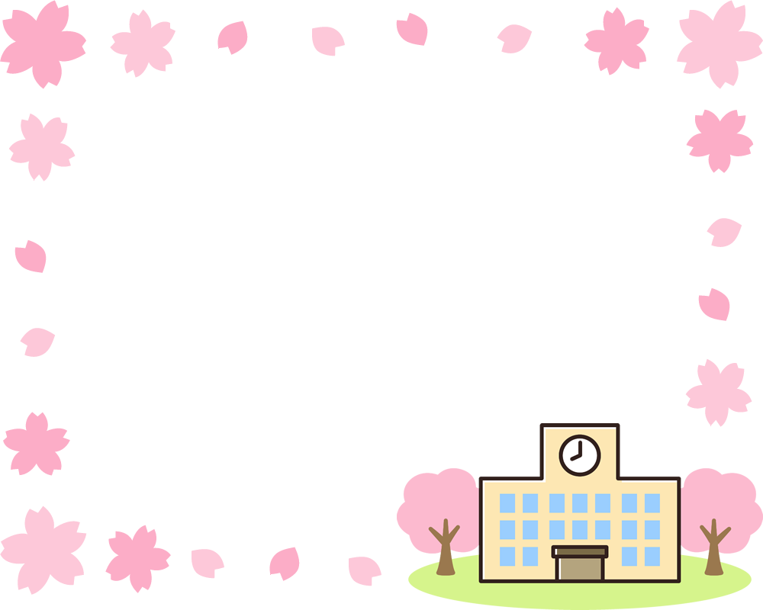

毎日持ってくるもの５点セット

①ふでばこ
②ワッペン＆ランドセルカバー
③キラキラファイル
⑤ハンカチ
⑥水とう

紛失防止のため、記名もお願いします。



【４月１４日までに】
・ティッシュ１箱
・ぞうきん1枚
・泡石けん詰め替え用１袋
【４月１６日までに】
・算数セット
・絵本バック

ふでばこについての協力願い
ふでばこは、無地やシンプルな物で、ジッパーなしをご用意していただけたでしょうか。
キャラクターものは、お子さんは喜びますが、
学習に集中できず、大事なことを聞き逃す
だけでなく、手遊びの原因になります。また、
ジッパー付きは、引き出しに収まりにくいです。
はじめが肝心です。ご理解・ご協力よろしく
お願いします。
記名して持たせるもの
【４月１０日までに】
・クーピー・くれよん
・はさみ・のり

【４月１１日までに】
・粘土ケース
・ペットボトル５００ｍｌ
【５月１日までに】
・絵の具セット

【5月2日までに】
・なわとび

